T.C.
BURSA ULUDAĞ ÜNİVERSİTESİ
KARACABEY MESLEK YÜKSEKOKULU

PROJE ADI

BookMark

Projeyi Hazırlayan(lar)

İlayda Köker - 262484059

Proje Danışmanı

Öğr. Gör. Koray ÇOŞKUN

Bilgisayar Teknolojileri Bölümü

Bilgisayar Programcılığı Programı

Haziran, 2026
Bursa

Özet
BookMark; kitapseverlerin yeni eserler keşfetmesini, kitap satın almalarını, okudukları kitaplarla dijital kütüphaneler oluşturmayı sağlayan bir web platformudur. Kullanıcıların okuma alışkanlıklarını düzenleyen, hem yorum yapma/puanlama sistemiyle hem de yapay zeka entegrasyonu ile birlikte yeni kitapların keşfedilmesini sağlayan ve kullanıcılar arasında fikir alışverişi bulunduran bir ortam kurma amacıyla hazırlanmıştır. Sistemin gerçekleştirilmesinde ASP.NET Core 8.0 MVC mimarisi kulanılmıştır.

İçindekiler
- GİRİŞ ............................. 5
  - 1.1. Projenin Konusu .................... 5
  - 1.2. Projenin Amacı ............................ 5
  - 1.3. Projenin Kapsamı ........................ 6
  - 1.4. Problemin Tanımı ................ 6
- DETAYLI GELİŞME ................. 6
  - A. Planlama ............................. 6
    - Proje Planı ve Kapsamı...... 6
    - Proje Kaynaklarının Belirlenmesi ............... 7
    - Proje Maliyetlerinin Kestirilmesi ............... 7
    - Proje Ekip Yapısının Oluşturulması ....................... 7
    - Ayrıntılı Proje Planı ......................................... 7
    - Projenin İzlenmesi ...................................... 8
    - Proje Zaman-İş Planı ..................................... 8
  - B. Çözümleme / Analiz ....................... 9
    - Analiz Raporu ................... 9
    - Kullanıcı Senaryoları.......................... 10
    - Karar Tabloları ........................ 10
    - Veri Akış Şemaları .............................. 10
  - C. Tasarım ........................... 11
    - Kağıt Prototip ................................ 11
    - Nesne-İlişki Modeli ve Veritabanı Tabloları .................... 11
  - D. Gerçekleştirim / Kodlama .................. 12
    - Kullanılan Programlama Dili ve Teknolojiler... 12
    - Uygulama Mimarisi ......... 12
    - Kodlama Sürecinin Açıklanması ........................ 13
  - E. Bakım / Destek ................. 13
    - Olası Güncelleme Süreçleri ......................... 13
    - Hata Düzeltme Mekanizmaları .................. 13
    - Sistemin Sürdürülebilirliği ............................ 14
- SONUÇ ................................... 14
    - Elde Edilen Bulgular ......................... 14
    - Hedeflere Ulaşım .................. 14
    - Karşılaşılan Sorunlar ve Çözümler ............................ 14
    - Genel Değerlendirme ………………………… 15
- KAYNAKÇA .............................16
- UYGULAMAYA AİT EKRAN GÖRÜNTÜLERİ ...................17
- UYGULAMAYA AİT KODLAR ..................................20
    - 6.1. Uygulama Yapılandırması ................... 20
    - 6.2. Veri Modelleri (Models).......................... 23
    - 6.3. Veri Erişim Katmanı (Data Access)........................ 27
    - 6.4. İş Mantığı Katmanı (Business Services) ................. 37
    - 6.5. Sunum Katmanı (Controllers) …………………41
    - 6.6. Yapay Zeka Entegrasyonu (AI Chat Modulü) ………47
    - 6.7. Önemli Görünümler (Views) ……………57

1. GİRİŞ
1.1. Projenin Konusu
BookMark, ASP.NET Core 8.0 MVC mimarisi ile geliştirilmiş yeni nesil bir kitap mağazası ve kitap yönetim sistemidir. Kullanıcıların kitapları keşfetmesine, satın almasına, kişisel kütüphanelerini yönetmesine, kitaplara yorum ve puan vermesine ve yapay zekâ destekli bir sohbet asistanıyla etkileşime girmesine olanak tanır.

Sistem, N-Tier (Katmanlı) Mimari yaklaşımıyla beş ayrı projeden oluşmaktadır:
Proje Katmanı | Açıklama
bookweb (Sunum) | Kullanıcının doğrudan etkileşime girdiği arayüz. Web sayfalarının tasarımı(view) CSS/JS dosyaları ve gelen istekleri karşılayan Controller sınıfları bu bölümde yer alır.
BookWeb.Models (Model) | Veri yapılarının tanımlandığı kısım. Entity sınıfları ve arayüze özel taşınacak verileri tutan ViewModel’leri içerir.
BookWeb.DataAccess (Veri Erişim) | Veritabanı bağlantısını sağlayan DbContext, tabloları oluşturan Migration’lar ve temel CRUD operasyonları bu katmandan yönetilir.
BookWeb.Business (İş Mantığı) | Servis arayüzlerini içerir.
BookWeb.Utility (Yardımcı) | Ortak araçların toplandığı yer. Mail gönderme kodları ve doğrulama işlemleri ve rol isimlerini barındırır.
Sunum katmanı üç Area'ya ayrılmıştır: Customer (anasayfa, kütüphane, sepet, AI sohbet), Admin (dashboard, CRUD yönetimi) ve Identity (kayıt, giriş, şifre işlemleri).

1.2. Projenin Amacı
- Kitap Keşfi: Ziyaretçilerin aradıklarına kolay ulaşabilmesi için; dinamik arama, detaylı filtreleme, sıralama ve sayfalama ile kitap kataloğu sunma.

- Kişisel Yönetim: Okuma durumu takibi (Want to Read / Currently Reading / Read) ve kullanıcıların kendilerine özel okuma rafı oluşturabilecekleri sistem.
- Topluluk Etkileşimi: Kullanıcıların okudukları kitaplara 1-5 arası puan verebilecekleri ve yorum yapabilecekleri değerlendirme sistemi.
- AI Asistan: DeepSeek API ile kişiselleştirilmiş kitap önerileri.
- Yönetim Paneli: Ürün/kategori/kullanıcı yönetimi, sitenin genel durumunu özetleyen istatistiksel admin dashboardu.
- Güvenli Mimari: N-Tier ile güvenli çalışma, Dependency Injection ile bağımlılıkları yönetmek, async/await ile veri akışı sağlamak , rol tabanlı yetkilendirme ile kullanıcı verilerini koruma.

1.3. Projenin Kapsamı
İşlevsel Kapsam: Kullanıcı ve hesap yönetimi (kayıt olma, giriş yapma, profil bilgileri), dinamik ürün/kategori yönetimi (CRUD), kişisel kütüphane ve raf sistemi, yorum/puanlama, alışveriş sepeti, AI sohbet (DeepSeek API, sohbet geçmişi), admin dashboard (istatistikler).
Teknik Kapsam: ASP.NET Core 8.0, .NET 8.0, EF Core 8.0, SQL Server, ASP.NET Core Identity, Razor Views, Bootstrap 5, jQuery, DeepSeek API, Git/GitHub.

1.4. Problemin Tanımı
Kitap okurları; keşfetme, satın alma, okuma takibi ve organizasyon gibi farklı ihtiyaçlarını karşılamak için birden fazla platformu beraber kullanmak zorunda kalmaktadır. Mevcut platformlar genellikle bu işlevlerden yalnızca birini sunar.
Temel Problemler: Parçalanmış kullanıcı deneyimi, yetersiz kişiselleştirme, sınırlı topluluk etkileşimi, yapay zekâ entegrasyonu eksikliği ve ölçeklenebilir yönetim paneli ihtiyacı.
Çözüm: BookMark; tek platform üzerinde kitap keşfi, satın alma, kütüphane yönetimi, topluluk etkileşimi ve AI desteğini entegre ederek bu sorunlara bütüncül çözüm sunar. Katmanlı mimari sayesinde sürdürülebilirlik ve gelecekteki genişlemelere uygunluk garanti altına alınmıştır.

2. DETAYLI GELİŞME
A. Planlama
Proje Planı ve Kapsamı
Proje kapsamı, temel CRUD ve kullanıcı yönetiminden başlayarak kütüphane, raf sistemi, yorum/puanlama ve AI sohbet modülleriyle artımlı olarak genişletilmiştir.

Proje Kaynaklarının Belirlenmesi
Kaynak Türü | Detay
Platform | .NET 8.0, ASP.NET Core 8.0, EF Core 8.0.0
Veritabanı | SQL Server LocalDB
IDE | Visual Studio 2022 (v17)
Frontend | Bootstrap 5, jQuery 3.x, Bootswatch
AI | DeepSeek API (deepseek-chat modeli)
Veri Kaynağı | Books.csv (Kaggle books dataset)

Proje Maliyetlerinin Kestirilmesi
Araçların büyük çoğunluğu ücretsiz/açık kaynak olduğundan maliyet düşüktür. Yalnızca DeepSeek API kullanıma göre ücretlidir.

Proje Ekip Yapısının Oluşturulması
BookMark projesi, bireysel olarak İlayda KÖKER tarafından geliştirilmiş, tüm SDLC(Yazılım Geliştirme Yaşam Döngüsü) aşamaları tek geliştirici tarafından yürütülmüştür.

Ayrıntılı Proje Planı
Hafta | Gerçekleştirilen Çalışma/Görev
1 | Proje gereksinimlerinin analizi, planlama, kullanılacak  teknolojilerin belirlenmesi
2 | İlişkisel veritabanı (SQL Server) mimarisinin  modellenmesi, tablolar ve tablolar arası ilişkilerin  tasarlanması
3 | N-Tier proje mimarisinin oluşturulması ve ASP.NET  Core Identity ile rol/güvenlik altyapısı kurulması
4 | Admin panelinin arayüzünün oluşturulması ve temel  CRUD(Ürün, Kategori ekleme/silme/güncelleme)  işlemleri
5 | Customer arayüzünün Bootstrap 5 ile tasarlanması
6 | Veritabanı verilerinin çekilerek kitap kataloğunun  oluşturulması, arama, filtreleme, sayfalama
7 | Okuma durumları takibi ve özel raf sistemi
8 | Alışveriş sepeti yapısı
9 | Okur yorumları ve puanlama sistemi
10 | DeepSeek API entegrasyonu
11 | Uçtan uca sistem testlerinin yapılması
12 | Dokumantasyon ve sunum

Projenin İzlenmesi
Git/GitHub ile versiyon kontrolü. Migration’ların kronolojik sırası gelişim sürecini yansıtır:

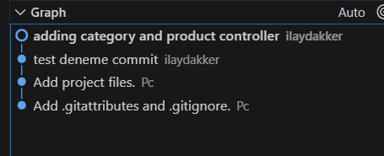
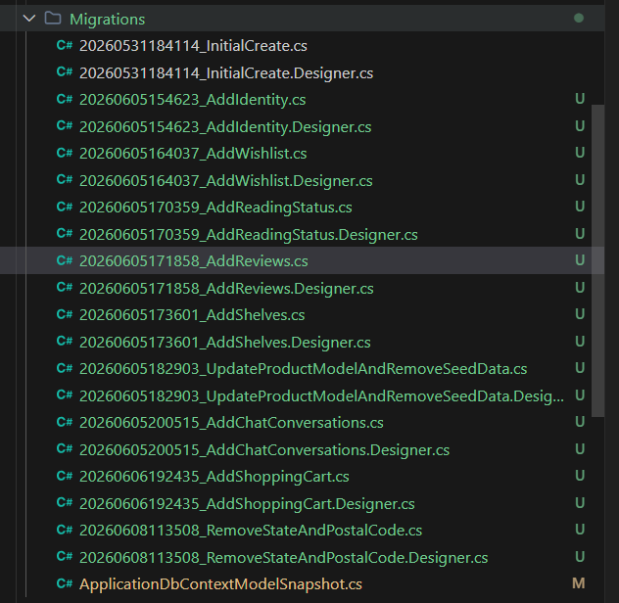
Şekil 2: Git Graph
Şekil 1: Migrations History

Proje Zaman-İş Planı
Tercih Edilen Süreç Modeli: Artımlı (Incremental) Geliştirme – her artım bağımsız test edilebilir, erken aşamadan çalışan ürün elde edilir, gereksinimler netleştikçe esnek genişleme sağlanır.
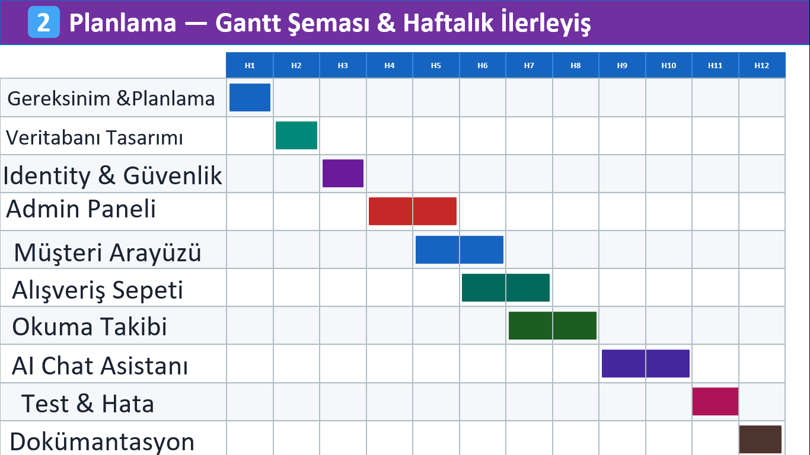
Şekil 3: İş planı

B. Çözümleme / Analiz
Analiz Raporu

İşlevsel Gereksinimler:
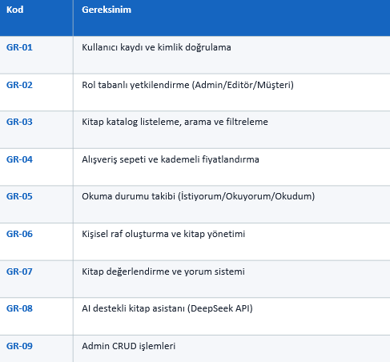
Şekil 4: Gereksinimler

Kullanıcı Senaryoları:
- Kitap Keşfi: Kullanıcı kitapları kategoriye göre filtreler, seçilen kitabın detay sayfasına gider, seçili kitabı "Want to Read" olarak kütüphanesine ve kendi özel rafına ekler.
- Yorum/Puanlama: Kullanıcı okuduğu kitabın durumunu "Read" yapılır, 4 yıldız ve yorum verebilir.
- Alışveriş: Kullanıcı istediği kadar kitabı sepete ekler, miktarlarını değiştirebilir.
- AI Sohbet: Kullanıcı "Tarih kitapları öner" yazdıktan sonra; sistem, veritabanı ve kullanıcı kütüphanesini analiz ederek kişiye özgü öneriler sunar.
- Admin: Dashboard'da istatistikler görüntülenir, ürün/kategori/kullanıcı yönetimi yapılır.
- Okuma Durumu: Kitap, kişinin kütüphanesinde bulunmuyorsa seçilen durumla eklenir; varsa durum güncellenir veya "Remove" ile silinir.

Karar Tabloları
Erişim Yetkilendirme:
Aksiyon | Anonim | Customer | Admin
Kitap listeleme/detay | ✅ | ✅ | ✅
Kütüphane/raf/yorum/sepet/chat | ❌ | ✅ | ✅
Admin panel (CRUD, kullanıcı yönetimi) | ❌ | ❌ | ✅

Veri Akış Şemaları
Sistem birçok süreçten oluşur: Kullanıcı Yönetimi, Ürün Yönetimi, Kategori Yönetimi, Kütüphane & Raf, Yorum & Puanlama, Alışveriş Sepeti, AI Sohbet ve Dashboard. Dış varlıklar: Kullanıcı, Admin, DeepSeek API, SQL Server Veritabanı.
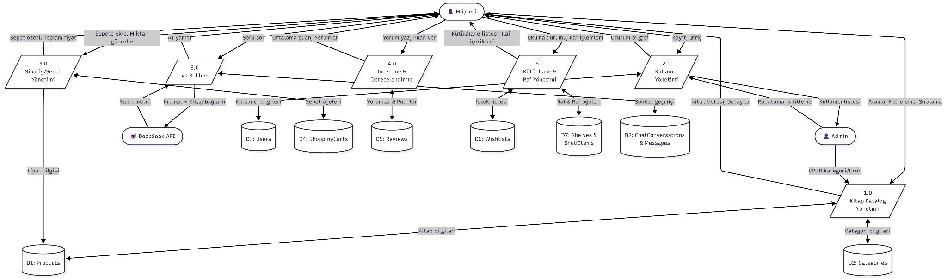
Şekil 5: Müşteri Veri Akış Şeması

C. Tasarım
Kağıt Prototip
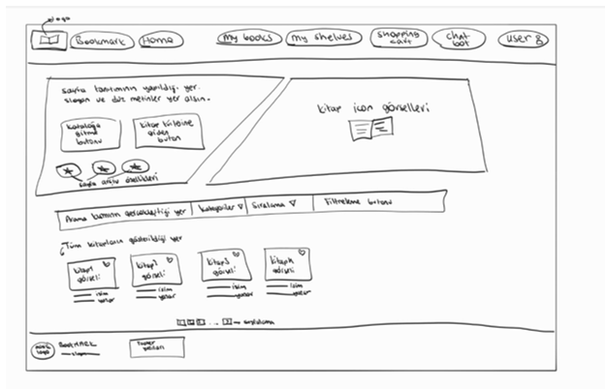

Nesne-İlişki Modeli ve Veritabanı Tabloları
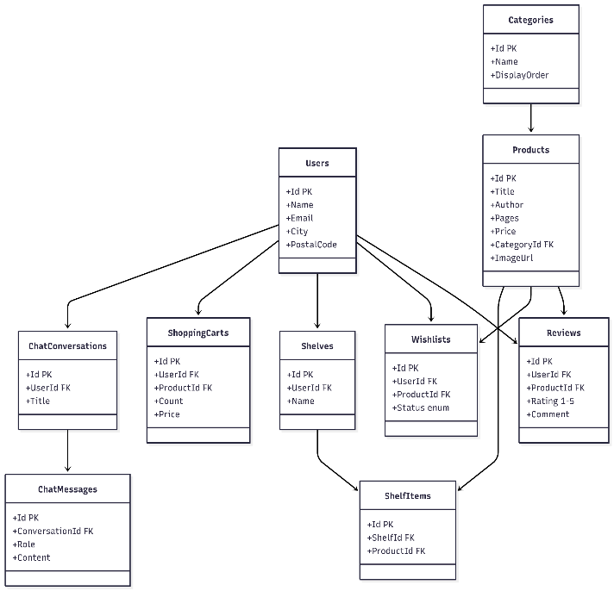
Şekil 7: Veritabanı Tabloları
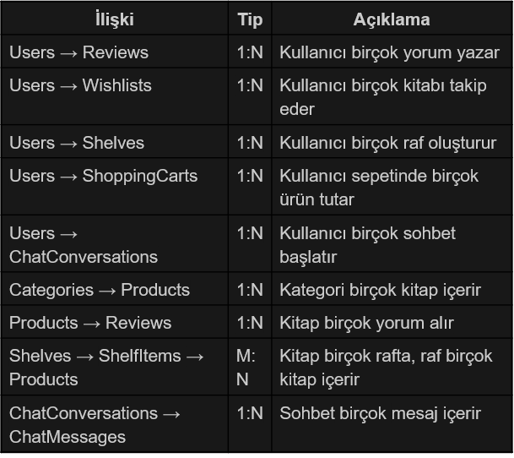
Şekil 6: Nesne-İlişki Modeli

D. Gerçekleştirim / Kodlama
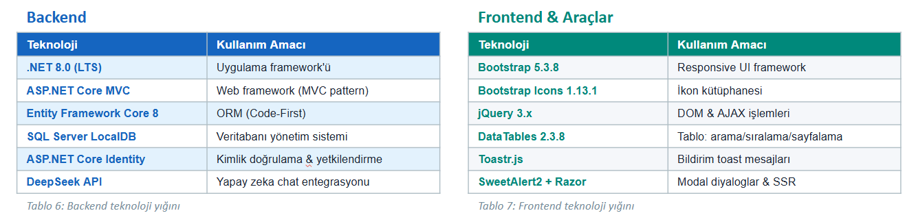
Kullanılan Programlama Dili ve Teknolojiler

Uygulama Mimarisi
Sürdürülebilir bir mimari kurmak amaçlı ASP.NET Core’un Dependency Injection altyapısı kullanıldı ve tüm servisler Program.cs doyasına IoC container'a Scoped olarak kaydedildi. Controller'lara arayüz üzerinden erişerek gevşek bağlılık sağlandı.
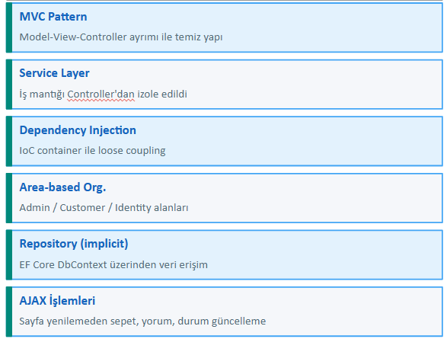

Tablo 8: Uygulama mimarisi bileşenleri

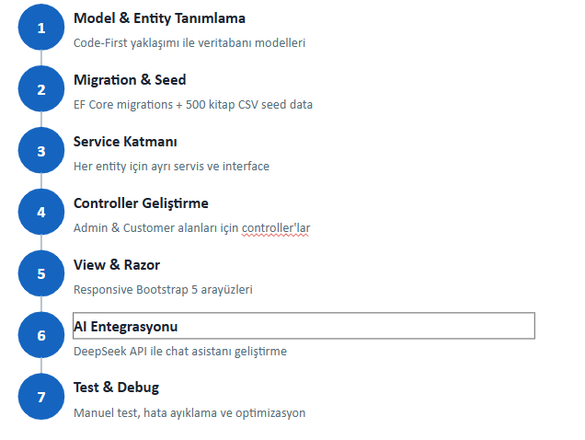
Kodlama Sürecinin Açıklanması
1.Mimari ve Veri: Code-First yaklaşımıyla modeller oluşturuldu, EF Core ile veritabanı kuruldu ve CSV'den 2050 kitaplık başlangıç verisi (seed) sisteme aktarıldı.
2.Geliştirme (Backend & Frontend): Servis odaklı bir altyapı kurularak Müşteri ve Admin panelleri (Controller) geliştirildi. Arayüzler Bootstrap 5 ile duyarlı (responsive) hale getirildi.
3.Yapay Zeka: DeepSeek API kullanılarak, kütüphane bağlamını anlayan akıllı bir sohbet asistanı sisteme eklendi.
4.Güvenlik: Rol bazlı yetkilendirme, CSRF koruması ve katı parola/oturum politikalarıyla sistem güvenliği sağlandı.
5.Test: Hata ayıklama ve manuel optimizasyonlar ile süreç tamamlandı.
Tablo 9: Kodlama süreci

E. Bakım / Destek
Olası Güncelleme Süreçleri
Projenin işlevselliğini artırmak için gelecekte sisteme entegre edilebilecek yeni özellikler için Sipariş/ödeme yönetimi, Google Books API, mobil destek eklenebilir.

Hata Düzeltme Mekanizmaları
- Exception Handling: Sistemin genelinde beklenmedik hataları yakalamak için ASP.NET Core altyapısındaki UseExceptionHandler middleware'i kullanıldı. Uygulama hata verdiğinde ErrorViewModel ile hata sayfası gösterildi.
- Veri Doğrulama: Veri tutarlılığını sağlamak amaçlı Data Annotation (model)kullanıldı. Kullanıcı formları göndermeden önce istemci tarafına jQuery Validation kullanıldı, Veriler veritabanına yazılmadan önce sunucu tarafında ModelState.IsValid ile doğrulandı.
- Yetkilendirme: Yetkisiz erişimleri engellemek için [Authorize] kullanıldı. Yetkisi olmayanlar AccessDeniedPath ile engellendi.
- API Hataları: ChatController'da olası ağ kopukları ve doğrulama sorunları için try-catch blokları kullanıldı. Kullanıcı dostu hata mesajları verildi.
- Bildirimler: Tüm işlem sonuçları TempData içerisine alındı ve + _Notification.cshtml partial view ile arayüze dinamik olarak yansıtıldı.

Sistemin Sürdürülebilirliği
- Katmanlı Mimari: Her katman bağımsız geliştirilebilir ve güncellenebilir şekilde esnektir. Güncelleme ve teknolojik değişimle diğer katmanlar bozulmadan değiştirilebilir.
- Arayüz Tabanlı Servisler: Sistemdeki servisler arayüzlere bağlıdır.Kodun doğrulanabilirliğine destek sağlar.
- Dependency Injection: Sınıflar arası sıkı bağımlılıkları ortadan kaldırarak projeyi yeni eklentilere açık hale getirir.
- Code-First Migration: Veritabanı şemasında yapılan tüm güncellemeler kod üzerinden versiyonlandı.
- Asenkron Programlama: Tüm DB/API işlemleri async mimarisiyle asenkron kodlandı.
- Git Versiyon Kontrol: Tüm değişiklikler ve gelişme süreçleri kayıt altına alındı.

3. SONUÇ
Elde Edilen Bulgular
BookMark projesi başlangıçta belirlenen tüm hedeflere ulaşmıştır. Projenin mimarisinde tercih edilen N-Tier Architecture ile 5 katmanlı modüler yapı kurulmuş; 9 model, 4 servis, 7 controller, 20+ view ve 10 migration ile tam işlevsel uygulama tamamlanmıştır. DeepSeek API ile kullanıcı kütüphanesi ve katalog bağlamını kullanan okura kişiselleştirilmiş öneriler sunan AI kitap asistanı geliştirilmiş; sistemin ağ ve veri güvenliği ASP.NET Core Identity altyapısıyla sağlanmıştır.

Hedeflere Ulaşım
Hedef | Durum
Kitap keşif ve satın alma platformu | ✅ Başarılı
Kişisel kitap yönetim sistemi | ✅ Başarılı
Topluluk etkileşimi (yorum/puan) | ✅ Başarılı
Yapay zekâ kitap asistanı | ✅ Başarılı
Güçlü yönetim paneli | ✅ Başarılı
Güvenli ve ölçeklenebilir mimari | ✅ Başarılı

Karşılaşılan Sorunlar ve Çözümler
Sorun | Çözüm
CSV tür adlarının tutarsızlığı | BuildGenreCategoryMap() ile manuel eşleştirme
EF Core'da dinamik LINQ sorgusu | Anahtar kelime bazlı ayrı sorgular oluşturma
Kullanıcı başına benzersiz yorum | Kullanıcı ID ve kitap ID alnlarını birleştirme
Anonim/yetkili kullanıcı farkı | IsAuthenticated kontrolü + [Authorize] ile yetkisiz erişim engeli

Genel Değerlendirme
BookMark projesi; kapsamlı, güvenli ve sürdürülebilir bir çevrimiçi kitap platformu olarak tamamlanmıştır. Sistem Analizi ve Tasarımı dersinde öğrenilen bilgileri (gereksinim analizi, süreç modelleri, veri akış şemaları, ER diyagramları, yazılım mimarisi) başarıyla pratiğe aktarılmıştır. Geliştirilen bu esnek ve katmanlı yapı sayesinde, projenin gelecekte sipariş/ödeme entegrasyonu ve mobil uygulama desteği alarak genişletilme potansiyeline sahiptir.

4. KAYNAKÇA
- Microsoft Corporation, ASP.NET Core documentation, https://docs.microsoft.com/aspnet/core, 2026.
- Microsoft Corporation, Entity Framework Core documentation, https://docs.microsoft.com/ef/core, 2026.
- Khatri, M., Books Dataset [Veri seti], Kaggle, https://www.kaggle.com/datasets/madankhatri123h/books-dataset, 2024.
- Anthropic, Claude (Claude 4.6 Sonnet), https://claude.ai, 2026.
- Udemy, Complete ASP.NET Core Course, https://www.udemy.com/course/complete-aspnet-core-21-course/?couponCode=KEEPLEARNING, 2026.
- The Bootstrap Authors, Bootstrap Icons [İkon Kütüphanesi], https://icons.getbootstrap.com, 2026.
- CodeSeven, Toastr [Yazılım kütüphanesi], https://codeseven.github.io/toastr/, 2026.
- SweetAlert2, SweetAlert2 [Yazılım kütüphanesi], https://sweetalert2.github.io/, 2026.
- Quill, Quill [Yazılım kütüphanesi], https://quilljs.com/, 2026.

5. Uygulamaya Ait Ekran Görüntüleri

Giriş ekranı (Home Page)
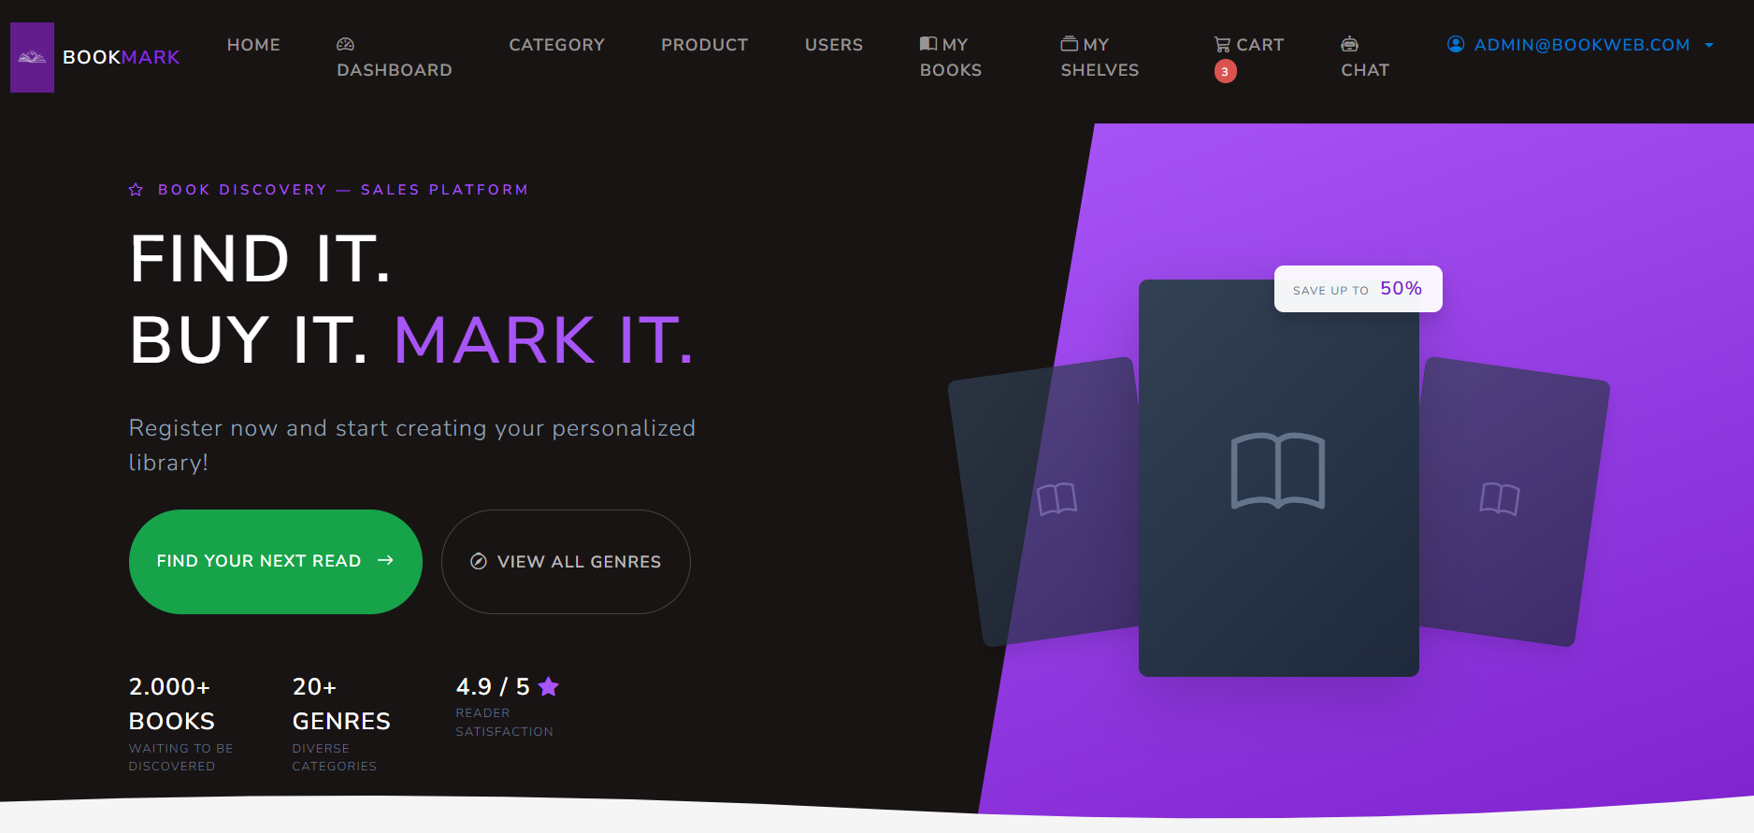
Şekil 8: Giriş ekranı

Kaggle’dan alınan 2050 kitapların dataları
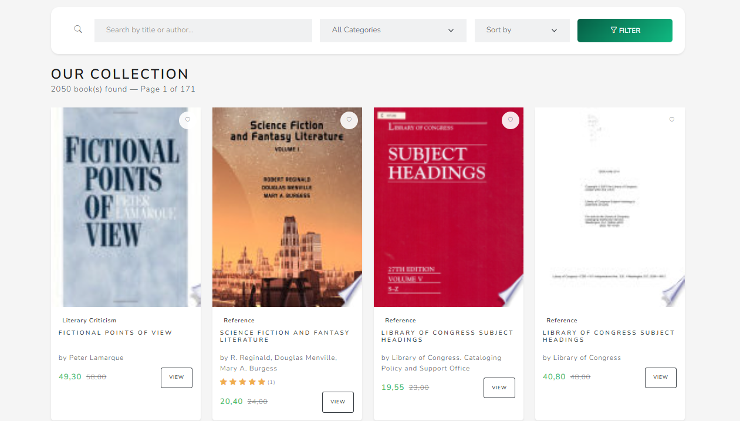
Şekil 9: kitap verileri

Kitaplarım
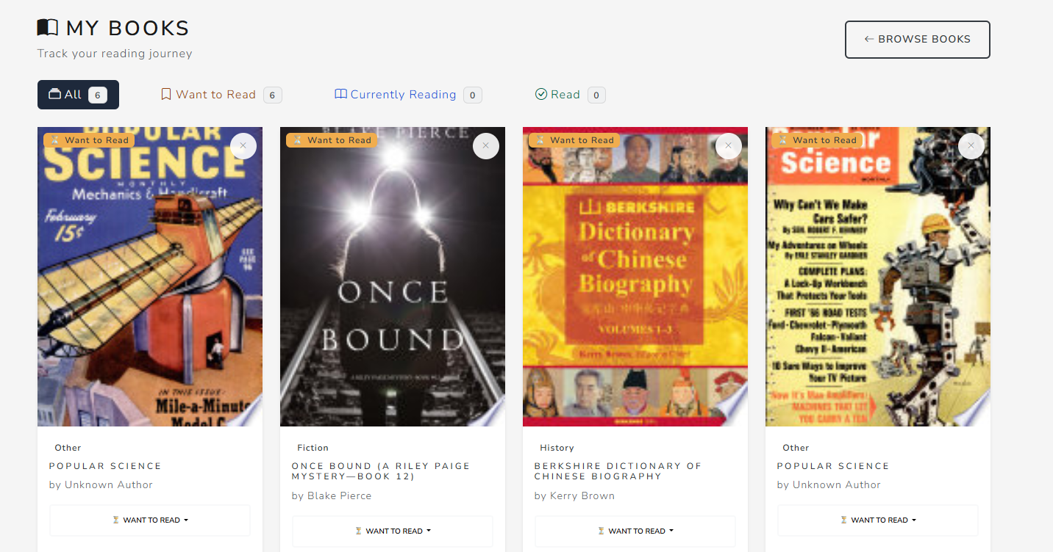
Şekil 10: kitaplarım

Raflarım
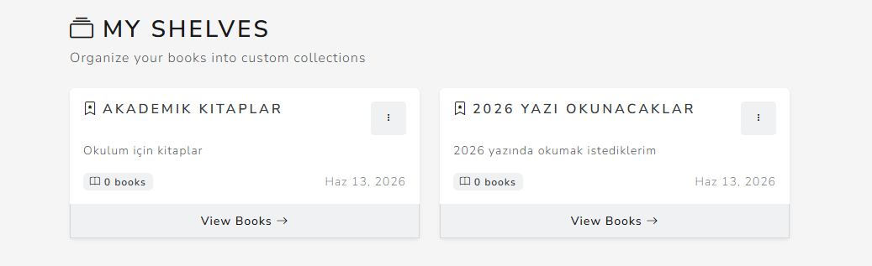
Şekil 11: Raflarım
Sepetim
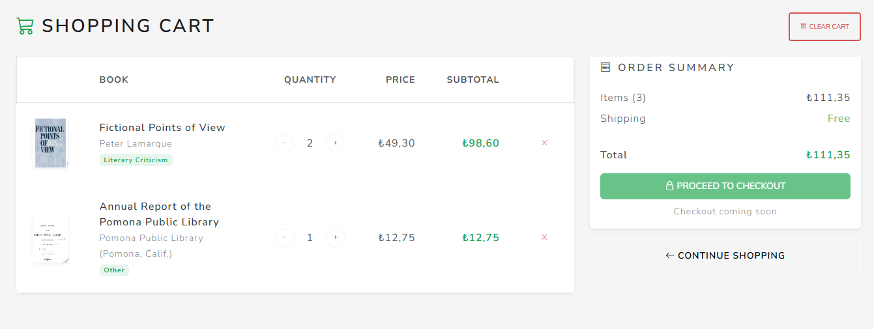
Şekil 12: Sepetim
Örnek Chatbot konuşması
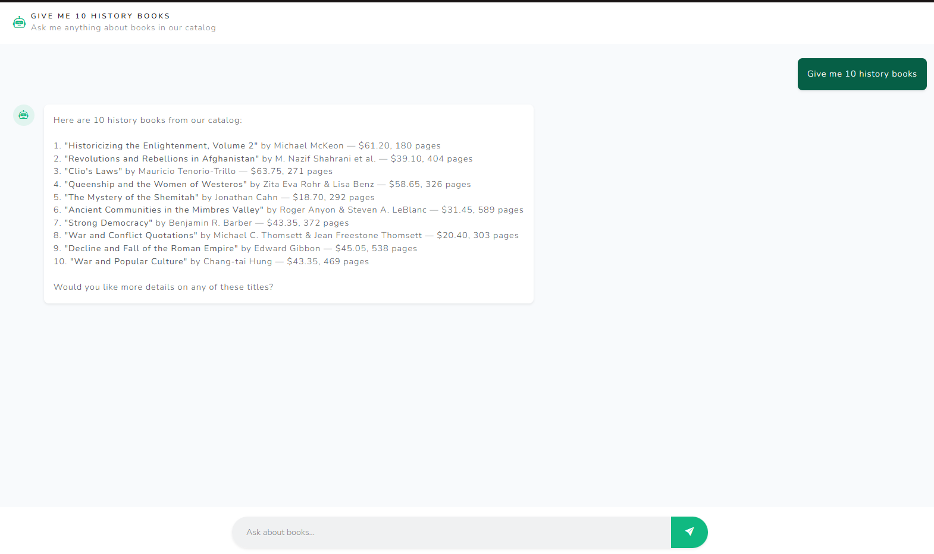
Şekil 13: Örnek Chatbot konuşması

Admin Dashboard ekranı
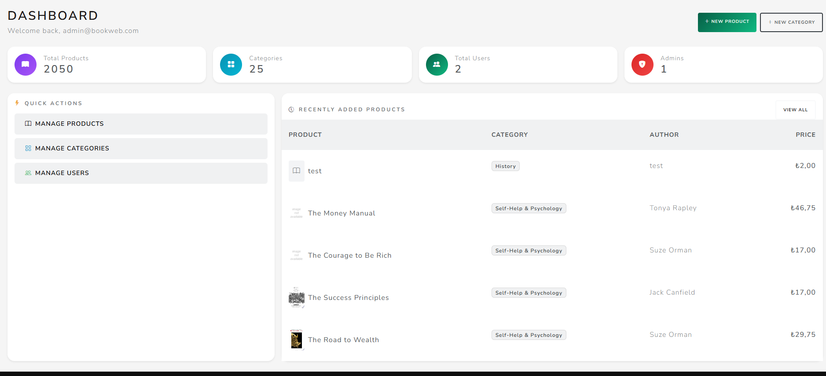
Şekil 14: Admin Dashboard Ekranı

Admin User Managment ekranı
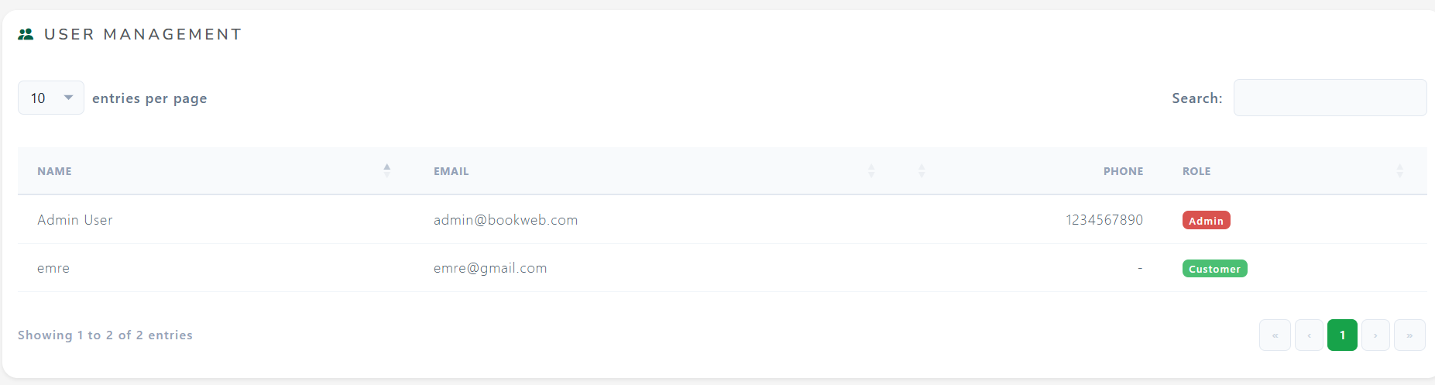
Şekil 15: Admin User Managment Ekranı

6. UYGULAMAYA AİT KODLAR
Uygulamaya ait kod blok örnekleri:

6.1. Uygulama Yapılandırması

Program.cs
//Program.cs dosyası, uygulamanın başlatılması ve yapılandırılması için kullanılan ana dosyadır.
using bookweb.Data;
using BookWeb.Business.Services;
using BookWeb.Business.Services.IServices;
using BookWeb.DataAccess.DbInitializer;
using BookWeb.Models;
using BookWeb.Utility;
using Microsoft.AspNetCore.Identity;
using Microsoft.AspNetCore.Identity.UI.Services;
using Microsoft.EntityFrameworkCore;

var builder = WebApplication.CreateBuilder(args);

// Servis kayıtları ve bağımlılıkların yapılandırılması:
builder.Services.AddControllersWithViews();
builder.Services.AddRazorPages();

// Veritabanı bağlantısı: SQL Server kullanılarak ApplicationDbContext üzerinden sağlanır. Bağlantı dizesi appsettings.json dosyasından alınır.
builder.Services.AddDbContext<ApplicationDbContext>(options =>
{
options.UseSqlServer(builder.Configuration.GetConnectionString("DefaultConnection"));
});

// Identity yapılandırması: Kullanıcı yönetimi, roller ve güvenlik ayarları yapıldı.
builder.Services.AddIdentity<ApplicationUser, IdentityRole>(options =>
{
options.Password.RequireDigit = true;
options.Password.RequireLowercase = true;
options.Password.RequireUppercase = true;
options.Password.RequiredLength = 6;
options.Password.RequireNonAlphanumeric = false;
options.Lockout.DefaultLockoutTimeSpan = TimeSpan.FromMinutes(5);
options.Lockout.MaxFailedAccessAttempts = 5;
})
.AddEntityFrameworkStores<ApplicationDbContext>()
.AddDefaultTokenProviders();

//Cookie Yönetimi: Kullanıcı oturum açma, kapatma ve erişim reddi durumlarında yönlendirme yolları belirlenir.
builder.Services.ConfigureApplicationCookie(options =>
{
options.LoginPath = "/Identity/Account/Login";
options.LogoutPath = "/Identity/Account/Logout";
options.AccessDeniedPath = "/Identity/Account/AccessDenied";
});

//Servislerin ömürleri:
builder.Services.AddScoped<ICategoryService,CategoryService>();
builder.Services.AddScoped<IProductService, ProductService>();
builder.Services.AddScoped<IReviewService, ReviewService>();
builder.Services.AddScoped<IShelfService, ShelfService>();
builder.Services.AddScoped<IDbInitializer, DbInitializer>();
builder.Services.AddSingleton<IEmailSender, ConsoleEmailSender>();
builder.Services.AddHttpClient();

var app = builder.Build();

// Middleware pipeline (istek hattı): istekler buradaki sırayla işlenir.
if (!app.Environment.IsDevelopment())
{
app.UseExceptionHandler("/Home/Error");

app.UseHsts();
}

app.UseHttpsRedirection();
app.UseStaticFiles();

app.UseRouting();

//Once Authentication (kimlik doğrulama) sonra Authorization (yetkilendirme)
app.UseAuthentication();
app.UseAuthorization();

//veritabanı seed ile (ilk veri yükleme) işlemi:
SeedDatabase();

app.MapRazorPages();

app.MapControllerRoute(
name: "MyArea",
pattern: "{area:exists}/{controller=Home}/{action=Index}/{id?}");

app.MapControllerRoute(
name: "default",
pattern: "{controller=Home}/{action=Index}/{id?}",
defaults: new { area = "Customer" });

app.Run();

//veritabanı başlatıcı metodu:
void SeedDatabase()
{
using (var scope = app.Services.CreateScope())
{
var dbInitializer = scope.ServiceProvider.GetRequiredService<IDbInitializer>();
dbInitializer.Initialize();
}
}

appsettings.json
{
"Logging": {
"LogLevel": {
"Default": "Information",
"Microsoft.AspNetCore": "Warning"
}
},
"AllowedHosts": "*",
"ConnectionStrings": {
"DefaultConnection": "Server=(localdb)\\MSSQLLocalDB;Database=Book;Trusted_Connection=True;TrustServerCertificate=True;"
},
"DeepSeek": {
"ApiKey": "",
"Model": "deepseek-chat",
"BaseUrl": "https://api.deepseek.com"
}
}

6.2. Veri Modelleri (Models)
ApplicationUser.cs
using Microsoft.AspNetCore.Identity;
using System.ComponentModel.DataAnnotations;

namespace BookWeb.Models
{
public class ApplicationUser : IdentityUser
{
///Uygulamaya özgü kullanıcı bilgilerini tutmak için IdentityUser sınıfından türetilmiş özel bir kullanıcı sınıfı.
[Required]
public string Name { get; set; } = string.Empty;
public string? StreetAddress { get; set; }
public string? City { get; set; }
}
}

Category.cs
using Microsoft.AspNetCore.Mvc.ModelBinding.Validation;
using System.ComponentModel.DataAnnotations;

namespace BookWeb.Models
{
public class Category
{
/// Kitap kategorilerini temsil eden model sınıfı.
public int Id { get; set; }
[Required]
[StringLength(100)]
[Display(Name ="Category Name")]
public string Name { get; set; } = string.Empty;
[Required]
[Range(0, 100, ErrorMessage = "Range must be between 0 and 100.")]
[Display(Name="Display Order")]
//[ValidateNever]
public int? DisplayOrder { get; set; }
}
}

Product.cs
using Microsoft.AspNetCore.Mvc.ModelBinding.Validation;
using System;
using System.Collections.Generic;
using System.ComponentModel.DataAnnotations;
using System.ComponentModel.DataAnnotations.Schema;
using System.Linq;
using System.Text;
using System.Threading.Tasks;

namespace BookWeb.Models
{
/// Kitap ve ürün bilgilerini temsil eden model sınıfı.
/// EF Core tarafından veritabanı tablosuna karşılık gelir.
public class Product
{
[Key]
public int Id { get; set; }
[Required]
public string Title { get; set; } = string.Empty;
[Required]
public string Description { get; set; } = string.Empty;
[Required]
public string Author { get; set; } = string.Empty;
public int Pages { get; set; }
public string? Publisher { get; set; }
public string? Language { get; set; }
public string? PublishedDate { get; set; }
[Required]
[Display(Name ="List Price")]
[Range(1, 1000)]
public double ListPrice { get; set; }
[Required]
[Display(Name = "Price for 1-50")]
[Range(1, 1000)]
public double Price { get; set; }
[Required]
[Display(Name = "Price for 50+")]
[Range(1, 1000)]
public double Price50 { get; set; }
[Required]
[Display(Name = "Price for 100+")]
[Range(1, 1000)]
public double Price100 { get; set; }
[Display(Name ="Category")]
public int CategoryId { get; set; }
[ValidateNever]
[ForeignKey("CategoryId")]
public Category Category { get; set; }
[ValidateNever]
[Display(Name ="Product Image")]
public string? ImageUrl { get; set; }
}
}

Review.cs
using System.ComponentModel.DataAnnotations;
using System.ComponentModel.DataAnnotations.Schema;

namespace BookWeb.Models
{
/// Kullanıcıların ürünlere yaptıkları yorumları ve değerlendirmeleri temsil eden model sınıfı.
public class Review
{
[Key]
public int Id { get; set; }
[Required]
public string ApplicationUserId { get; set; } = string.Empty;
[ForeignKey("ApplicationUserId")]
public ApplicationUser? ApplicationUser { get; set; }
[Required]
public int ProductId { get; set; }
[ForeignKey("ProductId")]
public Product? Product { get; set; }
[Required]
[Range(1, 5)]
public int Rating { get; set; }
[StringLength(2000)]
public string? Comment { get; set; }
public DateTime CreatedAt { get; set; } = DateTime.Now;
public DateTime? UpdatedAt { get; set; }
}
}

ShoppingCart.cs
using System.ComponentModel.DataAnnotations;
using System.ComponentModel.DataAnnotations.Schema;
using Microsoft.AspNetCore.Mvc.ModelBinding.Validation;

namespace BookWeb.Models
{
/// Kullanıcı alıveriş sepeti öğelerini temsil eden model sınıfı.
public class ShoppingCart
{
public int Id { get; set; }
public int ProductId { get; set; }
[ForeignKey("ProductId")]
[ValidateNever]
public Product Product { get; set; }
[Range(1, 1000, ErrorMessage = "Please enter a value between 1 and 1000")]
public int Count { get; set; }
public string ApplicationUserId { get; set; }
[ForeignKey("ApplicationUserId")]
[ValidateNever]
public ApplicationUser ApplicationUser { get; set; }
[NotMapped]
public double Price { get; set; }
}
}

6.3. Veri Erişim Katmanı (Data Access)

ApplicationDbContext.cs
using BookWeb.Models;
using Microsoft.AspNetCore.Identity.EntityFrameworkCore;
using Microsoft.EntityFrameworkCore;

namespace bookweb.Data
{
/// Uygulamanın veritabanı bağlamı sınıfı.
/// Hem Identity kullanıcılarını hem de özel uygulama tablolarını yönetir.
public class ApplicationDbContext : IdentityDbContext<ApplicationUser>
{

public ApplicationDbContext(DbContextOptions<ApplicationDbContext> options) : base(options)
{
}
public DbSet<Category>Categories { get; set; }
public DbSet<Product>Products { get; set; }
public DbSet<ApplicationUser> ApplicationUsers { get; set; }
public DbSet<Wishlist> Wishlists { get; set; }
public DbSet<Review> Reviews { get; set; }
public DbSet<Shelf> Shelves { get; set; }
public DbSet<ShelfItem> ShelfItems { get; set; }
public DbSet<ChatConversation> ChatConversations { get; set; }
public DbSet<ChatMessageEntity> ChatMessages { get; set; }
public DbSet<ShoppingCart> ShoppingCarts { get; set; }

protected override void OnModelCreating(ModelBuilder modelBuilder)
{
base.OnModelCreating(modelBuilder);

modelBuilder.Entity<Review>()
.HasIndex(r => new { r.ApplicationUserId, r.ProductId })
.IsUnique();

modelBuilder.Entity<ShelfItem>()
.HasIndex(si => new { si.ShelfId, si.ProductId })
.IsUnique();
}
}
}

DbInitializer.cs
using bookweb.Data;
using BookWeb.Models;
using BookWeb.Utility;
using Microsoft.AspNetCore.Identity;
using Microsoft.EntityFrameworkCore;
using Microsoft.VisualBasic.FileIO;

namespace BookWeb.DataAccess.DbInitializer
{
public class DbInitializer : IDbInitializer
{
private readonly UserManager<ApplicationUser> _userManager;
private readonly RoleManager<IdentityRole> _roleManager;
private readonly ApplicationDbContext _db;
private readonly string _webRootPath;

public DbInitializer(
UserManager<ApplicationUser> userManager,
RoleManager<IdentityRole> roleManager,
ApplicationDbContext db,
Microsoft.AspNetCore.Hosting.IWebHostEnvironment env)
{
_userManager = userManager;
_roleManager = roleManager;
_db = db;
_webRootPath = env.WebRootPath;
}

public void Initialize()
{
try
{
if (_db.Database.GetPendingMigrations().Any())
{
_db.Database.Migrate();
}
}
catch (Exception) { }

if (!_roleManager.RoleExistsAsync(SD.Role_Admin).GetAwaiter().GetResult())
{
_roleManager.CreateAsync(new IdentityRole(SD.Role_Admin)).GetAwaiter().GetResult();
_roleManager.CreateAsync(new IdentityRole(SD.Role_Customer)).GetAwaiter().GetResult();

_userManager.CreateAsync(new ApplicationUser
{
UserName = "admin@bookweb.com",
Email = "admin@bookweb.com",
Name = "Admin User",
PhoneNumber = "1234567890",
EmailConfirmed = true
}, "Admin123*").GetAwaiter().GetResult();

var user = _db.ApplicationUsers.FirstOrDefault(u => u.Email == "admin@bookweb.com");
if (user != null)
{
_userManager.AddToRoleAsync(user, SD.Role_Admin).GetAwaiter().GetResult();
}
}

if (!_db.Products.Any())
{
SeedBooksFromCsv();
}
}

private void SeedBooksFromCsv()
{
var csvPath = Path.Combine(_webRootPath, "data", "Books.csv");
if (!File.Exists(csvPath)) return;

var genreToCategoryMap = BuildGenreCategoryMap();
var categories = new Dictionary<string, Category>();
int displayOrder = 1;

var books = new List<(string title, string author, int pages, string genre, string description, string publishedDate, string publisher, string language, string thumbnail)>();

using (var parser = new TextFieldParser(csvPath))
{
parser.TextFieldType = FieldType.Delimited;
parser.SetDelimiters(",");
parser.HasFieldsEnclosedInQuotes = true;
if (!parser.EndOfData) parser.ReadFields();

while (!parser.EndOfData)
{
try
{
var fields = parser.ReadFields();
if (fields == null || fields.Length < 11) continue;

var title = fields[0].Trim();
var author = fields[1].Trim();
int.TryParse(fields[2].Trim(), out int pages);
var genre = fields[3].Trim();
var description = fields[4].Trim();
var publishedDate = fields[5].Trim();
var publisher = fields[6].Trim();
var language = fields[7].Trim();
var thumbnail = fields[10].Trim();

if (string.IsNullOrEmpty(title)) continue;

books.Add((title, author, pages, genre, description, publishedDate, publisher, language, thumbnail));
}
catch { continue; }
}
}

// Category oluşturma
foreach (var book in books)
{
var categoryName = MapGenreToCategory(book.genre, genreToCategoryMap);
if (!categories.ContainsKey(categoryName))
{
var category = new Category
{
Name = categoryName,
DisplayOrder = displayOrder++
};
_db.Categories.Add(category);
categories[categoryName] = category;
}
}
_db.SaveChanges();

// Product oluşturma
var random = new Random(42);
foreach (var book in books)
{
var categoryName = MapGenreToCategory(book.genre, genreToCategoryMap);
var category = categories[categoryName];

var listPrice = random.Next(15, 80);
var price = Math.Round(listPrice * 0.85, 2);
var price50 = Math.Round(listPrice * 0.75, 2);
var price100 = Math.Round(listPrice * 0.65, 2);

var product = new Product
{
Title = book.title.Length > 200 ? book.title[..200] : book.title,
Author = string.IsNullOrEmpty(book.author) ? "Unknown Author" : book.author,
Description = string.IsNullOrEmpty(book.description) ? "No description available" : book.description,
Pages = book.pages,
Publisher = string.IsNullOrEmpty(book.publisher) ? null : book.publisher,
Language = string.IsNullOrEmpty(book.language) ? null : book.language,
PublishedDate = string.IsNullOrEmpty(book.publishedDate) ? null : book.publishedDate,
ListPrice = listPrice,
Price = price,
Price50 = price50,
Price100 = price100,
CategoryId = category.Id,
ImageUrl = string.IsNullOrEmpty(book.thumbnail) ? null : book.thumbnail
};
_db.Products.Add(product);
}
_db.SaveChanges();
}

private static string MapGenreToCategory(string genre, Dictionary<string, string> map)
{
if (string.IsNullOrWhiteSpace(genre) || genre == "Unknown Genre")
return "Other";

// Tam eşleşme kontrolü:
if (map.TryGetValue(genre, out var mapped))
return mapped;

// Kısmi eşleşme kontrolü
var lowerGenre = genre.ToLower();
if (lowerGenre.Contains("fiction") || lowerGenre.Contains("stories") || lowerGenre.Contains("novel"))
return "Fiction";
if (lowerGenre.Contains("history") || lowerGenre.Contains("war"))
return "History";
if (lowerGenre.Contains("science") && !lowerGenre.Contains("fiction"))
return "Science & Nature";
if (lowerGenre.Contains("law") || lowerGenre.Contains("legislation") || lowerGenre.Contains("politic"))
return "Law & Politics";
if (lowerGenre.Contains("education") || lowerGenre.Contains("study") || lowerGenre.Contains("teaching"))
return "Education";
if (lowerGenre.Contains("cook") || lowerGenre.Contains("food"))
return "Cooking & Food";
if (lowerGenre.Contains("religio") || lowerGenre.Contains("bible") || lowerGenre.Contains("church"))
return "Religion & Spirituality";
if (lowerGenre.Contains("medical") || lowerGenre.Contains("health") || lowerGenre.Contains("medicine"))
return "Health & Medicine";
if (lowerGenre.Contains("art") || lowerGenre.Contains("photo") || lowerGenre.Contains("architect"))
return "Art & Architecture";
if (lowerGenre.Contains("music") || lowerGenre.Contains("drama") || lowerGenre.Contains("perform"))
return "Music & Performing Arts";
if (lowerGenre.Contains("poetry") || lowerGenre.Contains("poem") || lowerGenre.Contains("sonnets"))
return "Poetry";
if (lowerGenre.Contains("literary") || lowerGenre.Contains("literature") || lowerGenre.Contains("criticism"))
return "Literary Criticism";
if (lowerGenre.Contains("business") || lowerGenre.Contains("econom") || lowerGenre.Contains("finance") || lowerGenre.Contains("account"))
return "Business & Economics";
if (lowerGenre.Contains("computer") || lowerGenre.Contains("technology") || lowerGenre.Contains("engineering"))
return "Technology";
if (lowerGenre.Contains("travel") || lowerGenre.Contains("tourism"))
return "Travel";
if (lowerGenre.Contains("sport") || lowerGenre.Contains("recreation") || lowerGenre.Contains("game"))
return "Sports & Games";
if (lowerGenre.Contains("children") || lowerGenre.Contains("juvenile") || lowerGenre.Contains("young adult"))
return "Children & Young Adult";
if (lowerGenre.Contains("biograph") || lowerGenre.Contains("autobiograph"))
return "Biography";
if (lowerGenre.Contains("psycholog") || lowerGenre.Contains("self-help") || lowerGenre.Contains("personal"))
return "Self-Help & Psychology";
if (lowerGenre.Contains("reference") || lowerGenre.Contains("library") || lowerGenre.Contains("catalog") || lowerGenre.Contains("index") || lowerGenre.Contains("subject heading"))
return "Reference";
if (lowerGenre.Contains("philosoph") || lowerGenre.Contains("ethics"))
return "Philosophy";

return "Other";
}

private static Dictionary<string, string> BuildGenreCategoryMap()
{
return new Dictionary<string, string>(StringComparer.OrdinalIgnoreCase)
{
["Fiction"] = "Fiction",
["Science fiction"] = "Science Fiction & Fantasy",
["Fantasy fiction"] = "Science Fiction & Fantasy",
["Fantasy fiction, American"] = "Science Fiction & Fantasy",
["Fantasy fiction, English"] = "Science Fiction & Fantasy",
["Dystopias in literature"] = "Science Fiction & Fantasy",
["Supernatural"] = "Science Fiction & Fantasy",
["Adventure stories"] = "Fiction",
["Crime"] = "Fiction",
["History"] = "History",
["Biography & Autobiography"] = "Biography",
["Biography"] = "Biography",
["Christian biography"] = "Biography",
["Science"] = "Science & Nature",
["Nature"] = "Science & Nature",
["Botany"] = "Science & Nature",
["Evolution"] = "Science & Nature",
["Meteorology"] = "Science & Nature",
["Astronomy"] = "Science & Nature",
["Mathematics"] = "Science & Nature",
["Astronautics"] = "Science & Nature",
["Technology & Engineering"] = "Technology",
["Computers"] = "Technology",
["Telecommunication"] = "Technology",
["Business & Economics"] = "Business & Economics",
["Finance"] = "Business & Economics",
["Investing"] = "Business & Economics",
["Accounting"] = "Business & Economics",
["Entrepreneurship"] = "Business & Economics",
["Health & Fitness"] = "Health & Medicine",
["Medical"] = "Health & Medicine",
["Medicine"] = "Health & Medicine",
["Mental health"] = "Health & Medicine",
["Public health"] = "Health & Medicine",
["Aging"] = "Health & Medicine",
["Education"] = "Education",
["Study Aids"] = "Education",
["Activity programs in education"] = "Education",
["Art"] = "Art & Architecture",
["Architecture"] = "Art & Architecture",
["Photography"] = "Art & Architecture",
["Religion"] = "Religion & Spirituality",
["Bible"] = "Religion & Spirituality",
["God"] = "Religion & Spirituality",
["Latter Day Saints"] = "Religion & Spirituality",
["Missions"] = "Religion & Spirituality",
["Law"] = "Law & Politics",
["Political Science"] = "Law & Politics",
["Administrative law"] = "Law & Politics",
["Administrative procedure"] = "Law & Politics",
["Administrative agencies"] = "Law & Politics",
["Legislative hearings"] = "Law & Politics",
["Poetry"] = "Poetry",
["American poetry"] = "Poetry",
["English poetry"] = "Poetry",
["Poetry, Modern"] = "Poetry",
["Literary Criticism"] = "Literary Criticism",
["Literary Collections"] = "Literary Criticism",
["Literature"] = "Literary Criticism",
["American literature"] = "Literary Criticism",
["English literature"] = "Literary Criticism",
["Language Arts & Disciplines"] = "Literary Criticism",
["Juvenile Fiction"] = "Children & Young Adult",
["Juvenile Nonfiction"] = "Children & Young Adult",
["Young Adult Fiction"] = "Children & Young Adult",
["Young Adult Nonfiction"] = "Children & Young Adult",
["Children's stories"] = "Children & Young Adult",
["Children's stories, English"] = "Children & Young Adult",
["Sports & Recreation"] = "Sports & Games",
["Sports"] = "Sports & Games",
["Dance"] = "Music & Performing Arts",
["Games & Activities"] = "Sports & Games",
["Cooking"] = "Cooking & Food",
["Cooking, American"] = "Cooking & Food",
["Cooking, Indic"] = "Cooking & Food",
["Cooking for military personnel"] = "Cooking & Food",
["Food"] = "Cooking & Food",
["Travel"] = "Travel",
["Tourism"] = "Travel",
["Reference"] = "Reference",
["Encyclopedias and dictionaries"] = "Reference",
["Self-Help"] = "Self-Help & Psychology",
["Psychology"] = "Self-Help & Psychology",
["Personal Finance"] = "Self-Help & Psychology",
["Humor"] = "Humor & Comics",
["Comics & Graphic Novels"] = "Humor & Comics",
["Music"] = "Music & Performing Arts",
["Performing Arts"] = "Music & Performing Arts",
["Drama"] = "Music & Performing Arts",
["English drama"] = "Music & Performing Arts",
["American drama"] = "Music & Performing Arts",
["French drama"] = "Music & Performing Arts",
["Philosophy"] = "Philosophy",
["Philosophy, Ancient"] = "Philosophy",
["Ethics"] = "Philosophy",
["Aesthetics"] = "Philosophy",
["Body, Mind & Spirit"] = "Religion & Spirituality",
["Social Science"] = "Social Science",
["Antiques & Collectibles"] = "Other",
["Crafts & Hobbies"] = "Other",
["Foreign Language Study"] = "Education",
["Transportation"] = "Technology",
["Transportation, Automotive"] = "Technology",
["Family & Relationships"] = "Self-Help & Psychology",
["Psychopharmacology"] = "Health & Medicine",
["Psychology, Pathological"] = "Self-Help & Psychology",
["Environmental protection"] = "Science & Nature",
["Coastal ecology"] = "Science & Nature",
["Agriculture"] = "Science & Nature",
["Agroforestry"] = "Science & Nature",
};
}
}
6.4. İş Mantığı Katmanı (Business Services)

ICategoryService.cs
using BookWeb.Models;
using System;
using System.Collections.Generic;
using System.Linq;
using System.Text;
using System.Threading.Tasks;

namespace BookWeb.Business.Services.IServices
{
/// Kategori yönetimi için kullanılan servis arayüzü.
/// CRUD işlemleri ve kategori adı benzersizliği kontrolü içerir.
public interface ICategoryService
{
Task<Category?> GetCategoryByIdAsync(int id);
Task<IEnumerable<Category>> GetAllCategoriesAsync();
Task<Category> CreateCategoryAsync(Category category);
Task UpdateCategoryAsync(Category category);
Task DeleteCategoryAsync(int id);
Task<bool> IsCategoryNameUniqueAsync(string name, int? categoryId=null);
}
}

CategoryService.cs
using bookweb.Data;
using BookWeb.Business.Services.IServices;
using BookWeb.Models;
using Microsoft.EntityFrameworkCore;
using System;
using System.Collections.Generic;
using System.Linq;
using System.Text;
using System.Threading.Tasks;

namespace BookWeb.Business.Services
{
/// Kategori yönetimi için kullanılan servis sınıfı.
/// ICategoryService arayüzünü uygular.
/// ApplicationDbContext üzerinden veritabanı işlemlerini gerçekleştirir.

public class CategoryService : ICategoryService
{
private readonly ApplicationDbContext _db;
public CategoryService(ApplicationDbContext db)
{
_db = db;
}

public async Task<IEnumerable<Category>> GetAllCategoriesAsync()
{
return await _db.Categories.ToListAsync();
}
public async Task<Category?> GetCategoryByIdAsync(int id)
{
return await _db.Categories.FindAsync(id);
}

public async Task<Category> CreateCategoryAsync(Category category)
{
_db.Categories.Add(category);
await _db.SaveChangesAsync();
return category;

}

public async Task DeleteCategoryAsync(int id)
{
var category = _db.Categories.Find(id);
if (category == null)
{
throw new KeyNotFoundException($"Category (id) not found");
}
_db.Categories.Remove(category);
await _db.SaveChangesAsync();
}
public async Task UpdateCategoryAsync(Category category)
{
_db.Categories.Update(category);
await _db.SaveChangesAsync();
}

public async Task<bool> IsCategoryNameUniqueAsync(string name, int? categoryId = null)
{
if(categoryId.HasValue)
{
return !await _db.Categories.AnyAsync(c => c.Name.ToLower() == name.ToLower() && c.Id != categoryId.Value);
}
else
{
return !await _db.Categories.AnyAsync(c => c.Name.ToLower() == name.ToLower());
}
}
}
}

ProductService.cs
using bookweb.Data;
using BookWeb.Business.Services.IServices;
using BookWeb.Models;
using Microsoft.EntityFrameworkCore;
using System;
using System.Collections.Generic;
using System.Linq;
using System.Text;
using System.Threading.Tasks;

namespace BookWeb.Business.Services
{
/// Ürün yönetimi için kullanılan servis sınıfı.
/// IProductService arayüzünü uygular.
/// ApplicationDbContext üzerinden veritabanı işlemlerini gerçekleştirir.
public class ProductService : IProductService
{
private readonly ApplicationDbContext _db;
public ProductService(ApplicationDbContext db)
{
_db = db;
}

public async Task<IEnumerable<Product>> GetAllProductsAsync(bool includeCategory = false)
{
if (includeCategory)
{
return await _db.Products.Include(u => u.Category).ToListAsync();
}
else
{
return await _db.Products.ToListAsync();
}
}
public async Task<Product?> GetProductByIdAsync(int id, bool includeCategory = false)
{
if (includeCategory)
{
return await _db.Products.Include(u=>u.Category).FirstOrDefaultAsync(u=>u.Id==id);
}
else
{
return await _db.Products.FirstOrDefaultAsync(u => u.Id == id);
}
}
public async Task<Product> CreateProductAsync(Product product)
{
_db.Products.Add(product);
await _db.SaveChangesAsync();
return product;
}
public async Task DeleteProductAsync(int id)
{
var product = _db.Products.Find(id);
if (product == null)
{
throw new KeyNotFoundException($"Product (id) not found");
}
_db.Products.Remove(product);
await _db.SaveChangesAsync();
}
public async Task UpdateProductAsync(Product product)
{
_db.Products.Update(product);
await _db.SaveChangesAsync();
}
}
}

6.5. Sunum Katmanı (Controllers)

ProductController.cs
//Ürünlerin yönetildiği ana controller. Ürün ekleme, güncelleme, silme ve listeleme işlemlerini içerir.
// Upsert( Update + Insert) işlemi ile hem yeni ürün ekleme hem de mevcut ürünü güncelleme işlemi tek bir metotla yapılır.
using bookweb.Data;
using BookWeb.Business.Services.IServices;
using BookWeb.Models;
using BookWeb.Models.ViewModels;
using BookWeb.Utility;
using Microsoft.AspNetCore.Authorization;
using Microsoft.AspNetCore.Hosting;
using Microsoft.AspNetCore.Mvc;
using Microsoft.AspNetCore.Mvc.Rendering;
using System.Reflection.Metadata;

namespace bookweb.Areas.Admin.Controllers
{
[Area("Admin")]
[Authorize(Roles = SD.Role_Admin)]
public class ProductController : Controller
{
private readonly IProductService _productService;
private readonly IWebHostEnvironment _webHostEnvironment;
private readonly ICategoryService _categoryService;

public ProductController(IProductService productService, ICategoryService categoryService, IWebHostEnvironment webHostEnvironment)
{
_productService = productService;
_categoryService = categoryService;
_webHostEnvironment = webHostEnvironment; // wwwroot klasörüne erişim için
}
// Ürünlerin listelendiği ana sayfa:
public async Task<IActionResult> Index()
{

return View();
}

//Upsert(Update + Insert) işlemi: Id null gelirse boş form(create) ,dolu gelirse verili form (update) açar.
public async Task<IActionResult> Upsert(int? id)
{
// Kategori listesi çekimi: ürün eklerken veya güncellerken kategori seçimi yapılabilir.
var categories = await _categoryService.GetAllCategoriesAsync();

// ViewModel oluşturulması: Ürün bilgisi ve kategori listesi tek bir ViewModel içinde toplanır.
ProductVM productVM = new()
{
CategoryList = categories.Select(c => new SelectListItem
{
Text = c.Name,
Value = c.Id.ToString()

}),
Product = new Product()
};

//Eğer Id boşsa kullanıcı yeni kayıt ekliyor(create)
if(id==null || id==0)
{
return View(productVM);
}
// Id doluysa kullanıcı mevcut kaydı güncelliyor(update)
else
{
productVM.Product = await _productService.GetProductByIdAsync(id.Value);
return View(productVM);
}

}
//Upsert ve dosya yükleme işlemi: Ürün bilgi ve dosya (örneğin ürün resmi) ekleme/güncelleme işlemi
[HttpPost]
[ValidateAntiForgeryToken]
[ActionName("Upsert")]
public async Task<IActionResult> UpsertPOST(ProductVM productVM, IFormFile? file)
{

if (ModelState.IsValid)
{
string wwwRootPath = _webHostEnvironment.WebRootPath;

//kullanıcı yeni bir resim yüklediyse:
if (file != null)
{
string fileName = Guid.NewGuid().ToString() + Path.GetExtension(file.FileName); //Resimlerin aynı isimle çakışmasını engellemek için guid ile isim üretilir
string productPath = Path.Combine("images", "products");
string finalPath = Path.Combine(wwwRootPath, productPath);

//sunucuda /images/prducts klasörü yoksa kodla oluşturma:
if(!Directory.Exists(finalPath))
Directory.CreateDirectory(finalPath);

//fiziksel resmi sunucuya kaydetme:
using (var fileStream = new FileStream(Path.Combine(finalPath,fileName), FileMode.Create))
{
file.CopyTo(fileStream);
}
//resmin veri tabanına kaydedilecek url'sini oluşturma:
productVM.Product.ImageUrl = Path.Combine(@"\", productPath, fileName).Replace("\\", "/");
}
//eğer id 0 ise veritabanına yeni kayıt ekle(insert)
if (productVM.Product.Id == 0)
{
await _productService.CreateProductAsync(productVM.Product);
}
//eğer Id - değilse mevcut kaydı güncelle(update):
else
{
await _productService.UpdateProductAsync(productVM.Product);

}

TempData["success"] = "Product created successfully";
return RedirectToAction("Index");
}
else
{
//ModelState geçersizse, kullanıcıya formu tekrar göstermek için kategori listesini yeniden doldur:
var categories = await _categoryService.GetAllCategoriesAsync();
productVM.CategoryList = categories.Select(c => new SelectListItem
{
Text = c.Name,
Value = c.Id.ToString()
});

return View(productVM);
}

}
// API CALLS: Ürünlerin listelenmesi ve silinmesi işlemleri için API endpointleri
#region API CALLS
public async Task<IActionResult> GetAll()
{
var products = await _productService.GetAllProductsAsync(true);
return Json(new { data = products });
}

[HttpDelete]
[ActionName("Delete")]
public async Task<IActionResult> Delete(int? id)
{
if (id == null)
{
return Json(new { success = false, message = "Invalid ID" });
}
var productToBeDeleted = await _productService.GetProductByIdAsync(id.Value);
if (productToBeDeleted == null)
{
return Json(new { success = false, message = "Error While Deleting" });
}

if (!string.IsNullOrEmpty(productToBeDeleted.ImageUrl))
{
var imagePath = Path.Combine(_webHostEnvironment.WebRootPath, productToBeDeleted.ImageUrl.TrimStart('\\','/'));
if (System.IO.File.Exists(imagePath))
{
System.IO.File.Delete(imagePath);
}
}

await _productService.DeleteProductAsync(id.Value);
return Json(new { success = true, message = " Delete Successful" });

}
#endregion

}
}

DashboardController.cs
//Admin panelinin ana kontrol paneli(dashboard) icin kullanılan controller
//Sistemdeki ürün, kategori, kullanıcı ve admin sayısını göstermek icin gerekli verileri toplar ve DashboardVM'e aktarır.
using bookweb.Data;
using BookWeb.Models;
using BookWeb.Models.ViewModels;
using BookWeb.Utility;
using Microsoft.AspNetCore.Authorization;
using Microsoft.AspNetCore.Identity;
using Microsoft.AspNetCore.Mvc;
using Microsoft.EntityFrameworkCore;

namespace bookweb.Areas.Admin.Controllers
{
[Area("Admin")]
[Authorize(Roles = SD.Role_Admin)] //Admin rolü yetkilendirmesi
public class DashboardController : Controller
{
private readonly ApplicationDbContext _db;
private readonly UserManager<ApplicationUser> _userManager;

public DashboardController(ApplicationDbContext db, UserManager<ApplicationUser> userManager)
{
_db = db;
_userManager = userManager;
}

// özet verilerin çekilmesi ve view'e aktarılması:
public async Task<IActionResult> Index()
{
var adminUsers = await _userManager.GetUsersInRoleAsync(SD.Role_Admin);

//DashboardVM oluşturulması ve verilerin atanması:
var vm = new DashboardVM
{
//Veritabanından ürün, kategori, kullanıcı ve admin sayılarının çekilmesi:
ProductCount = await _db.Products.CountAsync(),
CategoryCount = await _db.Categories.CountAsync(),
UserCount = await _db.ApplicationUsers.CountAsync(),
AdminCount = adminUsers.Count,

//Son eklenen 5 ürünün çekilmesi:
RecentProducts = await _db.Products
.Include(p => p.Category)
.OrderByDescending(p => p.Id)
.Take(5)
.ToListAsync()
};

return View(vm);
}
}
}

6.6. Yapay Zeka Entegrasyonu (AI Chat Modulü)
Bu bölüm, uygulamanın en özgün kısımlarından biri olan ve DeepSeek API'yi kullanarak kullanıcının kütüphanesine özel kitap önerileri sunan yapay zeka entegrasyonunu barındırır.

ChatController.cs
using bookweb.Data;
using BookWeb.Models;
using Microsoft.AspNetCore.Authorization;
using Microsoft.AspNetCore.Mvc;
using Microsoft.EntityFrameworkCore;
using System.Net.Http.Headers;
using System.Security.Claims;
using System.Text;
using System.Text.Json;

namespace bookweb.Areas.Customer.Controllers
{
[Area("Customer")]
[Authorize]
public class ChatController : Controller
{
private readonly ApplicationDbContext _db;
private readonly IConfiguration _configuration;
private readonly IHttpClientFactory _httpClientFactory;

public ChatController(ApplicationDbContext db, IConfiguration configuration, IHttpClientFactory httpClientFactory)
{
_db = db;
_configuration = configuration;
_httpClientFactory = httpClientFactory;
}

// Kullanıcının sohbet geçmişini ve mevcut sohbeti yükler
public async Task<IActionResult> Index(int? conversationId)
{
var userId = User.FindFirstValue(ClaimTypes.NameIdentifier);

var conversations = await _db.ChatConversations
.Where(c => c.ApplicationUserId == userId)
.OrderByDescending(c => c.CreatedAt)
.ToListAsync();

ViewBag.Conversations = conversations;

if (conversationId.HasValue)
{
var conversation = await _db.ChatConversations
.Include(c => c.Messages.OrderBy(m => m.CreatedAt))
.FirstOrDefaultAsync(c => c.Id == conversationId && c.ApplicationUserId == userId);

ViewBag.ActiveConversation = conversation;
}

return View();
}

// Yeni bir sohbet başlatmak için veritabanında oturum oluşturur
[HttpPost]
public async Task<IActionResult> NewConversation()
{
var userId = User.FindFirstValue(ClaimTypes.NameIdentifier);

var conversation = new ChatConversation
{
ApplicationUserId = userId!,
Title = "New Chat",
CreatedAt = DateTime.UtcNow
};

_db.ChatConversations.Add(conversation);
await _db.SaveChangesAsync();

return Ok(new { success = true, conversationId = conversation.Id });
}

[HttpPost]
public async Task<IActionResult> DeleteConversation([FromBody] DeleteConversationRequest request)
{
var userId = User.FindFirstValue(ClaimTypes.NameIdentifier);
var conversation = await _db.ChatConversations
.Include(c => c.Messages)
.FirstOrDefaultAsync(c => c.Id == request.ConversationId && c.ApplicationUserId == userId);

if (conversation == null)
return NotFound();

_db.ChatMessages.RemoveRange(conversation.Messages);
_db.ChatConversations.Remove(conversation);
await _db.SaveChangesAsync();

return Ok(new { success = true });
}

// DeepSeek API ile iletişim kurulan ve kullanıcının mesajını işleyen ana AI metodu
[HttpPost]
public async Task<IActionResult> Ask([FromBody] ChatRequest request)
{
if (string.IsNullOrWhiteSpace(request?.Message))
return BadRequest(new { success = false, message = "Message is required." });

var userId = User.FindFirstValue(ClaimTypes.NameIdentifier);

var apiKey = _configuration["DeepSeek:ApiKey"];
var model = _configuration["DeepSeek:Model"] ?? "deepseek-chat";
var baseUrl = _configuration["DeepSeek:BaseUrl"] ?? "https://api.deepseek.com";

if (string.IsNullOrEmpty(apiKey) || apiKey == "YOUR_DEEPSEEK_API_KEY_HERE")
return Ok(new { success = false, message = "AI chat is not configured. Please set up the DeepSeek API key." });

ChatConversation? conversation = null;
if (request.ConversationId.HasValue)
{
conversation = await _db.ChatConversations
.Include(c => c.Messages)
.FirstOrDefaultAsync(c => c.Id == request.ConversationId && c.ApplicationUserId == userId);
}

if (conversation == null)
{
conversation = new ChatConversation
{
ApplicationUserId = userId!,
Title = request.Message.Length > 50 ? request.Message[..50] + "..." : request.Message,
CreatedAt = DateTime.UtcNow
};
_db.ChatConversations.Add(conversation);
await _db.SaveChangesAsync();
}

// 1. Kullanıcının gönderdiği mesajı veritabanına kaydet
var userMsg = new ChatMessageEntity
{
ConversationId = conversation.Id,
Role = "user",
Content = request.Message,
CreatedAt = DateTime.UtcNow
};
_db.ChatMessages.Add(userMsg);
await _db.SaveChangesAsync();

//Eğer mesaj Yeni Sohbet ise başlığı ilk mesajdaki gibi güncelle
if (conversation.Title == "New Chat")
{
conversation.Title = request.Message.Length > 50 ? request.Message[..50] + "..." : request.Message;
await _db.SaveChangesAsync();
}

// 2. AI'ın sistemi anlayabilmesi için kitap kataloğundan ve kullanıcı kütüphanesinden bağlam (context) hazırla
var bookContext = await GetRelevantBooksAsync(request.Message);
var userBooksContext = await GetUserBooksContextAsync(userId!);

var systemPrompt = @"You are a helpful book assistant for BookWeb, an online bookstore and reading tracker.
You help users discover books, get recommendations, and answer questions about books in our catalog.
You also have access to the user's personal library, shelves, and reading status.
Be concise, friendly, and helpful. If you recommend books, mention their title and author.
If the user asks about their books, shelves, or reading status, use the personal library context below.
Only recommend books from the provided catalog context. If you don't have relevant books in the context, say so politely.

Here is the user's personal library:
" + userBooksContext + @"

Here are relevant books from our catalog:
" + bookContext;

var messages = new List<object>
{
new { role = "system", content = systemPrompt }
};

// Veritabanından konuşma geçmişini ekle
var history = await _db.ChatMessages
.Where(m => m.ConversationId == conversation.Id)
.OrderByDescending(m => m.CreatedAt)
.Take(10)
.OrderBy(m => m.CreatedAt)
.ToListAsync();

foreach (var h in history)
{
messages.Add(new { role = h.Role, content = h.Content });
}

var requestBody = new
{
model = model,
messages = messages,
max_tokens = 500,
temperature = 0.7
};

try
{
var client = _httpClientFactory.CreateClient();
client.DefaultRequestHeaders.Authorization = new AuthenticationHeaderValue("Bearer", apiKey);

var json = JsonSerializer.Serialize(requestBody);
var content = new StringContent(json, Encoding.UTF8, "application/json");

var response = await client.PostAsync($"{baseUrl}/v1/chat/completions", content);
var responseBody = await response.Content.ReadAsStringAsync();

if (!response.IsSuccessStatusCode)
{
return Ok(new { success = false, message = "Sorry, I'm having trouble connecting right now. Please try again later.", conversationId = conversation.Id });
}

using var doc = JsonDocument.Parse(responseBody);
var reply = doc.RootElement
.GetProperty("choices")[0]
.GetProperty("message")
.GetProperty("content")
.GetString();

// 3. AI Asistanın verdiği cevabı (reply) veritabanına kaydet
var assistantMsg = new ChatMessageEntity
{
ConversationId = conversation.Id,
Role = "assistant",
Content = reply ?? "",
CreatedAt = DateTime.UtcNow
};
_db.ChatMessages.Add(assistantMsg);
await _db.SaveChangesAsync();

return Ok(new { success = true, message = reply, conversationId = conversation.Id, title = conversation.Title });
}
catch
{
return Ok(new { success = false, message = "Sorry, something went wrong. Please try again.", conversationId = conversation.Id });
}
}

// Kullanıcının kelimelerini analiz ederek veritabanından en uygun kitapları (katalog) getirir
private async Task<string> GetRelevantBooksAsync(string query)
{
var queryLower = query.ToLower();

// Sık kullanılan stop wordsleri kaldırarak sadece anlamlı terimlerin kalmasını sağlama
var stopWords = new HashSet<string> { "give", "me", "some", "a", "an", "the", "books", "about", "on", "for", "with", "from", "book", "recommend", "find", "show", "list", "have", "you", "do", "can", "any", "are", "there", "what", "which", "tell", "want", "like", "looking", "suggest", "please", "just", "get", "want", "need" };
var words = queryLower
.Split(' ', StringSplitOptions.RemoveEmptyEntries)
.Where(w => w.Length > 2 && !stopWords.Contains(w))
.ToArray();

if (!words.Any())
{
var random = await _db.Products.Include(p => p.Category).OrderBy(p => Guid.NewGuid()).Take(10).ToListAsync();
return BuildBookContext(random);
}

// 1. Kategori eşlelmesi (e.g. "history", "fiction", "science")
var categories = await _db.Categories.ToListAsync();
var matchedCategory = categories.FirstOrDefault(c =>
words.Any(w => c.Name.ToLower().Contains(w) || w.Contains(c.Name.ToLower())));

if (matchedCategory != null)
{
var catBooks = await _db.Products
.Include(p => p.Category)
.Where(p => p.CategoryId == matchedCategory.Id)
.OrderBy(p => Guid.NewGuid())
.Take(15)
.ToListAsync();
return BuildBookContext(catBooks);
}

// 2. Yedek seçenek: Kelime kelime arama
var results = new List<Product>();
foreach (var word in words.Take(3))
{
var w = word;
var matched = await _db.Products
.Include(p => p.Category)
.Where(p => p.Title.ToLower().Contains(w) ||
p.Author.ToLower().Contains(w) ||
p.Description.ToLower().Contains(w))
.Take(10)
.ToListAsync();
results.AddRange(matched);
}

var distinct = results.DistinctBy(p => p.Id).Take(15).ToList();
if (distinct.Any())
return BuildBookContext(distinct);

var fallback = await _db.Products.Include(p => p.Category).OrderBy(p => Guid.NewGuid()).Take(10).ToListAsync();
return BuildBookContext(fallback);
}

// Kullanıcının kütüphanesindeki okuma durumlarını (WantToRead vb.) ve özel raflarını AI'a bildirmek için okur
private async Task<string> GetUserBooksContextAsync(string userId)
{
var sb = new StringBuilder();

// Kullanıcının wishlist’ini okuma
var wishlistItems = await _db.Wishlists
.Include(w => w.Product)
.ThenInclude(p => p.Category)
.Where(w => w.ApplicationUserId == userId)
.ToListAsync();

var currentlyReading = wishlistItems.Where(w => w.Status == ReadingStatus.CurrentlyReading).ToList();
var wantToRead = wishlistItems.Where(w => w.Status == ReadingStatus.WantToRead).ToList();
var read = wishlistItems.Where(w => w.Status == ReadingStatus.Read).ToList();

if (currentlyReading.Any())
{
sb.AppendLine("Currently Reading:");
foreach (var item in currentlyReading)
sb.AppendLine($"- \"{item.Product?.Title}\" by {item.Product?.Author}");
}

if (read.Any())
{
sb.AppendLine("Already Read:");
foreach (var item in read)
sb.AppendLine($"- \"{item.Product?.Title}\" by {item.Product?.Author}");
}

if (wantToRead.Any())
{
sb.AppendLine("Want to Read:");
foreach (var item in wantToRead)
sb.AppendLine($"- \"{item.Product?.Title}\" by {item.Product?.Author}");
}

// Kullanıcının raflarına erişim
var shelves = await _db.Shelves
.Include(s => s.ShelfItems)
.ThenInclude(si => si.Product)
.Where(s => s.ApplicationUserId == userId)
.ToListAsync();

if (shelves.Any())
{
sb.AppendLine("\nUser's Shelves:");
foreach (var shelf in shelves)
{
sb.AppendLine($"Shelf: {shelf.Name}");
foreach (var item in shelf.ShelfItems)
sb.AppendLine($" - \"{item.Product?.Title}\" by {item.Product?.Author}");
}
}

if (sb.Length == 0)
sb.AppendLine("The user has no books in their personal library yet.");

return sb.ToString();
}

private static string BuildBookContext(List<Product> books)
{
var sb = new StringBuilder();
foreach (var book in books)
{
sb.AppendLine($"- \"{book.Title}\" by {book.Author} | Category: {book.Category?.Name} | Pages: {book.Pages} | Price: ${book.Price:F2}");
if (!string.IsNullOrEmpty(book.Description) && book.Description != "No description available")
{
var desc = book.Description.Length > 150 ? book.Description[..150] + "..." : book.Description;
sb.AppendLine($" Description: {desc}");
}
}
return sb.ToString();
}
}

public class ChatRequest
{
public string Message { get; set; } = string.Empty;
public int? ConversationId { get; set; }
}

public class DeleteConversationRequest
{
public int ConversationId { get; set; }
}
}

6.7. Önemli Görünümler (Views)

_Layout.cshtml
<!--
Proje ana şablonu (Sistemde ortak olan header,footer,script içeriklerini barındırır) -->
<!DOCTYPE html>
<html lang="en">
<head>
<meta charset="utf-8" />
<meta name="viewport" content="width=device-width, initial-scale=1.0" />
<title>@ViewData["Title"] - bookweb</title>
<link href="https://cdn.jsdelivr.net/npm/bootstrap@5.3.8/dist/css/bootstrap.min.css" rel="stylesheet" crossorigin="anonymous" />
<link href="https://cdn.jsdelivr.net/npm/bootstrap-icons@1.13.1/font/bootstrap-icons.min.css" rel="stylesheet" />
<link rel="stylesheet" href="~/css/bootswatchTheme.css" />
<link rel="stylesheet" href="~/css/site.css" asp-append-version="true" />
<link rel="stylesheet" href="//cdnjs.cloudflare.com/ajax/libs/toastr.js/latest/css/toastr.css" asp-append-version="true" />
<link rel="stylesheet" href="~/bookweb.styles.css" asp-append-version="true" />
<link rel="stylesheet" href="//cdn.datatables.net/2.3.8/css/dataTables.dataTables.min.css" asp-append-version="true" />
</head>
<body class="d-flex flex-column min-vh-100" style="background-color:#f5f5f5">
<header class=" sticky-top">
<nav class="navbar navbar-expand-lg navbar-dark" style="background-color:#191414">
<div class="container-fluid">
<a class="navbar-brand d-flex align-items-center gap-2" asp-area="Customer" asp-controller="Home" asp-action="Index">
<div class="d-flex align-items-center justify-content-center rounded" style="width: 36px; height: 36px; background: rgba(255,255,255,0.2);">
<img src="/images/products/logo.jpeg" style="height: 60px; width: 60px;" />
</div>
<span class="fw-bold fs-5 d-none d-sm-inline">Book<span style="color: blueviolet;">Mark</span></span>
</a>

<button class="navbar-toggler" type="button" data-bs-toggle="collapse" data-bs-target=".navbar-collapse" aria-controls="navbarSupportedContent"
aria-expanded="false" aria-label="Toggle navigation">
<span class="navbar-toggler-icon"></span>
</button>
<div class="navbar-collapse collapse ">
<ul class="navbar-nav me-auto mb-2 mb-lg-0">

<li class="nav-item">
<a class="nav-link" asp-area="Customer" asp-controller="Home" asp-action="Index">Home</a>
</li>
@if (User.IsInRole(BookWeb.Utility.SD.Role_Admin))
{
<li class="nav-item">
<a class="nav-link" asp-area="Admin" asp-controller="Dashboard" asp-action="Index">
<i class="bi bi-speedometer2 me-1"></i>Dashboard
</a>
</li>
<li class="nav-item">
<a class="nav-link" asp-area="Admin" asp-controller="Category" asp-action="Index">Category</a>
</li>
<li class="nav-item">
<a class="nav-link" asp-area="Admin" asp-controller="Product" asp-action="Index">Product</a>
</li>
<li class="nav-item">
<a class="nav-link" asp-area="Admin" asp-controller="User" asp-action="Index">Users</a>
</li>
}
</ul>
<ul class="navbar-nav ms-auto mb-2 mb-lg-0">
@if (User.Identity?.IsAuthenticated == true)
{
<li class="nav-item">
<a class="nav-link" asp-area="Customer" asp-controller="Home" asp-action="MyBooks">
<i class="bi bi-book-half me-1"></i>My Books
</a>
</li>
<li class="nav-item">
<a class="nav-link" asp-area="Customer" asp-controller="Home" asp-action="Shelves">
<i class="bi bi-collection me-1"></i>My Shelves
</a>
</li>
<li class="nav-item">
<a class="nav-link" asp-area="Customer" asp-controller="Cart" asp-action="Index">
<i class="bi bi-cart3 me-1"></i>Cart
<span class="badge rounded-pill bg-danger" id="cart-badge" style="font-size:0.6rem;display:none;"></span>
</a>
</li>
<li class="nav-item">
<a class="nav-link" asp-area="Customer" asp-controller="Chat" asp-action="Index">
<i class="bi bi-robot me-1"></i>Chat
</a>
</li>
<li class="nav-item dropdown">
<a class="nav-link dropdown-toggle d-flex align-items-center gap-2" href="#" role="button" data-bs-toggle="dropdown">
<i class="bi bi-person-circle"></i>
<span class="d-none d-md-inline">@User.Identity.Name</span>
</a>
<ul class="dropdown-menu dropdown-menu-end dropdown-menu-dark">
<li>
<a class="dropdown-item" asp-area="Customer" asp-controller="Home" asp-action="Profile">
<i class="bi bi-person me-2"></i>My Profile
</a>
</li>
<li><hr class="dropdown-divider" /></li>
<li>
<form asp-area="Identity" asp-page="/Account/Logout" method="post">
<button type="submit" class="dropdown-item">
<i class="bi bi-box-arrow-right me-2"></i>Logout
</button>
</form>
</li>
</ul>
</li>
}
else
{
<li class="nav-item">
<a class="nav-link" asp-area="Identity" asp-page="/Account/Login">
<i class="bi bi-box-arrow-in-right me-1"></i>Login
</a>
</li>
<li class="nav-item">
<a class="btn btn-sm text-white ms-2 mt-1" asp-area="Identity" asp-page="/Account/Register"
style="background: linear-gradient(135deg, #065f46, #10b981); border:none;">
Register
</a>
</li>
}
</ul>
</div>
</div>
</nav>
</header>
<div class="container-fluid p-0">
<main role="main" class="pb-0">
<partial name="_Notification" />
@RenderBody()
</main>
</div>

<footer class="mt-auto py-4" style="background: #0D0D0D;">
<div class="container">
<div class="row align-items-center gy-3">
<div class="col-sm-4 d-flex align-items-center gap-3">
<div class="d-flex align-items-center justify-content-center rounded-circle" style="width: 40px; height: 40px; background: hotpink;">
<i class="bi bi-book fs-5" style="color: #0D0D0D;"></i>
</div>
<div>
<p class="mb-0 fw-semibold text-white small">BookMark</p>
<p class="mb-0 text-secondary" style="font-size: 0.75rem;">Find it. Buy it. Mark it.</p>
</div>
</div>
<div class="col-sm-4 text-center">
<p class="mb-0 text-secondary small">&copy; @DateTime.Now.Year BookMark. All rights reserved.</p>
<p class="mb-0 text-secondary" style="font-size: 0.75rem;">Made with <i class="bi bi-heart mx-1" style="color: hotpink;"></i> by IlaydaKoker</p>
</div>
<div class="col-sm-4 d-flex justify-content-sm-end justify-content-center gap-2">
<a href="#" class="btn btn-sm rounded-circle d-flex align-items-center justify-content-center" style="width: 32px; height: 32px; background: rgba(255,255,255,0.1);">
<i class="bi bi-twitter-x text-secondary small"></i>
</a>
<a href="#" class="btn btn-sm rounded-circle d-flex align-items-center justify-content-center" style="width: 32px; height: 32px; background: rgba(255,255,255,0.1);">
<i class="bi bi-facebook text-secondary small"></i>
</a>
<a href="#" class="btn btn-sm rounded-circle d-flex align-items-center justify-content-center" style="width: 32px; height: 32px; background: rgba(255,255,255,0.1);">
<i class="bi bi-instagram text-secondary small"></i>
</a>
</div>
</div>
</div>
</footer>

<script src="~/lib/jquery/dist/jquery.min.js"></script>
<script src="https://cdn.jsdelivr.net/npm/bootstrap@5.3.8/dist/js/bootstrap.bundle.min.js" crossorigin="anonymous"></script>
<script src="https://cdnjs.cloudflare.com/ajax/libs/toastr.js/latest/js/toastr.min.js"></script>
<script src="~/js/site.js" asp-append-version="true"></script>
<script src="https://cdn.jsdelivr.net/npm/sweetalert2@11"></script>"
<script src="//cdn.datatables.net/2.3.8/js/dataTables.min.js" asp-append-version="true"></script>
<script>
$(function () {
var badge = document.getElementById('cart-badge');
if (badge) {
$.get('/Customer/Cart/GetCartCount', function (data) {
if (data.count > 0) {
badge.textContent = data.count;
badge.style.display = 'inline';
}
});
}
});
</script>
@await RenderSectionAsync("Scripts", required: false)
</body>
</html>

